Lansen
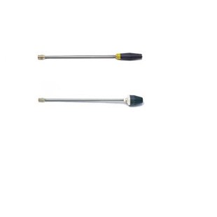
Spuitlans 500 mm vlakstraalnozzle alle maten
Spuitlans 600 mm vlakstraalnozzle alle maten
Variospuitlans verstelbaar van vlak naar rond
Vuilfrees 500 mm alle maten
Vuilfrees 600 mm alle maten
Turbokiller 600 mm voor zware machines
Verleng lans 500 mm
Verleng lans 1000 mm

